Universidad del Valle de Guatemala

Algoritmos y Estructuras de Datos

Catedrático: Moisés Alonso

**Proyecto 2**

**Fase 1**

Alina Carías (22539)

Ariela Mishaan (22052)

**Investigación: Algoritmos de Recomendación**

Un sistema de recomendaciones es un algoritmo de inteligencia artificial, usualmente asociado a machine learning, que utiliza big data para sugerir o para recomendar productos a los consumidores. Estas recomendaciones pueden estar basadas en distintos criterios, como por ejemplo consumos pasados, historia de búsqueda, información demográfica, entre otros factores (NVidia, s.f.).

Los sistemas de recomendación están entrenados para comprender las preferencias, las decisiones previas y las características de las personas y los productos, utilizando datos recolectados sobre sus interacciones. Estas incluyen impresiones, clicks y compras. Por la capacidad de predecir intereses del consumidor y deseos en un nivel altamente personalizados, muchos de los proveedores de contenido y productos los utilizan (NVidia, s.f.).

**Tipos de sistemas de recomendación**

* **Collaborative Filtering**

Estos algoritmos recomiendan basándose en la información de preferencia de muchos usuarios. Se utiliza la similitud del comportamiento pasado de un usuario con el de muchos otros para predecir una interacción futura (NVidia, s.f.). Estas interacciones previas se guardan en una matriz comúnmente llamada “user-item interactions matrix” (Rocca, 2019).

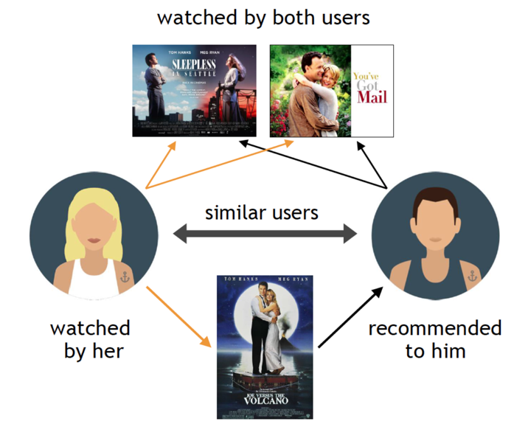

Ilustración 1 - Collaborative Filtering (NVidia, s.f.)

Como se mencionó, estos sistemas construyen un modelo a partir del comportamiento pasado del usuario, como por ejemplo sus compras, los comentarios y puntajes dados a los ítems. La idea principal es que si hay personas que han tomado decisiones similares en el pasado, entonces existe una gran probabilidad de que esta persona se comporte como ellos y escoja lo que ellos escogieron (NVidia, s.f.).

Hay dos subcategorías de este algoritmo: las que se basan en memoria y las que se basan en modelos. Los que se basan en memoria trabajan directamente con valores de interacciones guardadas, asumiendo que no existe un modelo. Están basados netamente en la información que tienen. Por el otro lado, los sistemas que utilizan modelos asumen que existen comportamientos determinados y generan modelos matemáticos para hacer las recomendaciones (Rocca, 2019).

* **Content Filtering**

Este algoritmo utiliza los atributos o las características de un ítem para recomendar al usuario ítems similares. Está basado en la similaridad de las características de un ítem con las del usuario, dada información sobre el usuario y otros ítems con los que este ha interactuado. Por ejemplo, si una persona vio dos películas, este algoritmo reconoce las características en común de estas dos películas y ofrece una tercera que también comparta estas características (NVidia, s.f.).

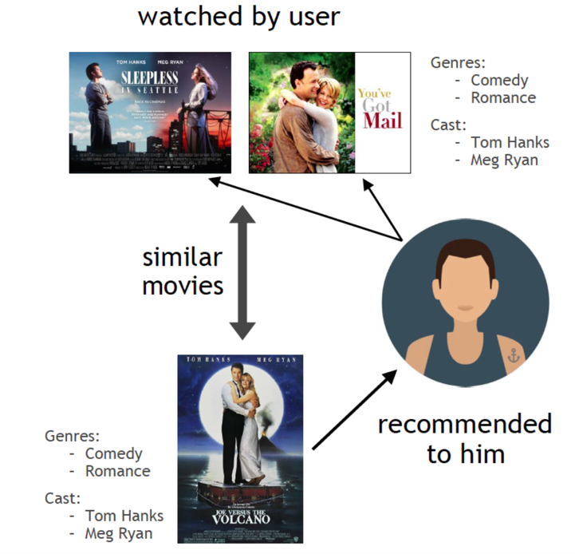

Ilustración 2 - Content Filtering (NVidia, s.f.)

* **Context Filtering**

Estos tipos de algoritmo utilizan la información del contexto del usuario para hacerle recomendaciones. Por ejemplo, no solo se basan en el comportamiento de la persona mientras utiliza la app, sino también se basan en el país donde vive, el aparato que está utilizando, la fecha, la hora, etc. para hacer las recomendaciones (NVidia, s.f.).

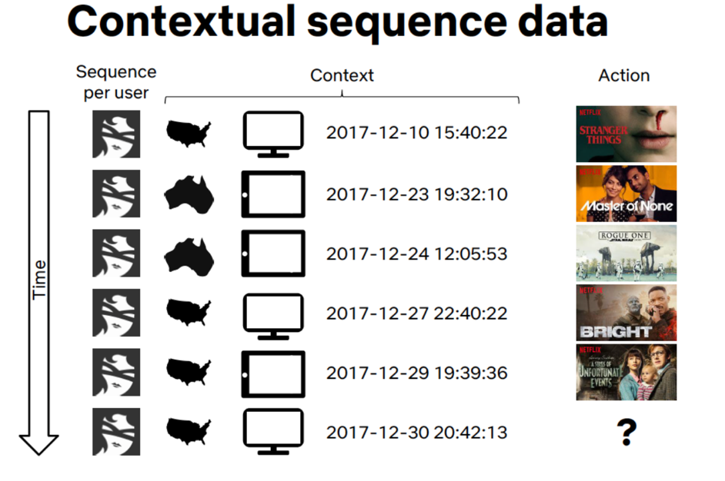

Ilustración 3 - Context Filtering (NVidia, s.f.)

**Funcionamiento general de un algoritmo de recomendación**

Antes de hacer las recomendaciones, el sistema debe recolectar la información necesaria para poder hacerla. Los pasos que se utilizan usualmente para llevar esto a cabo son (Reco AI, 2022):

1. Recolección de datos
2. Almacenamiento de los datos
3. Análisis de datos
4. Filtración de datos.
5. Ranking de candidatos.

**Sistemas de recomendación basados en grafos**

Un grafo es un diagrama que ilustra una relación entre dos cosas. Por ello, una base de datos basada en grafos es una base de datos que sirve para comprender la relación entre la data. Estas bases de datos son distintas a las RDBMS que todos conocen (relacionales tradicionales). En vez de guardar la información en tablas de filas y columnas, estas están fundamentalmente diseñadas con un enfoque en la relación entre los datos (Sheng, 2022).

Los pasos para construir un sistema de recomendación basado en grafos son (Sheng, 2022):

1. Definir el modelo de datos: primero se define el tipo de dato que se recomendará (por ejemplo, el título de una película o un libro, etc.). También se buscan los otros datos que serán necesarios saber sobre la recomendación que se hará (si se trata de libros, podría ser género, idioma, autor, etc.).
2. Definir las relaciones: se escoge el tipo de relación que existe entre un usuario y un ítem. Puede ser gustar, escoger, comentar, etc. Son en esencia acciones que conectan a los usuarios con los ítems.
3. Hacer las recomendaciones: estas pueden basarse en los distintos tipos de sistemas de recomendación descritos anteriormente (collaborative, content, context filtering).

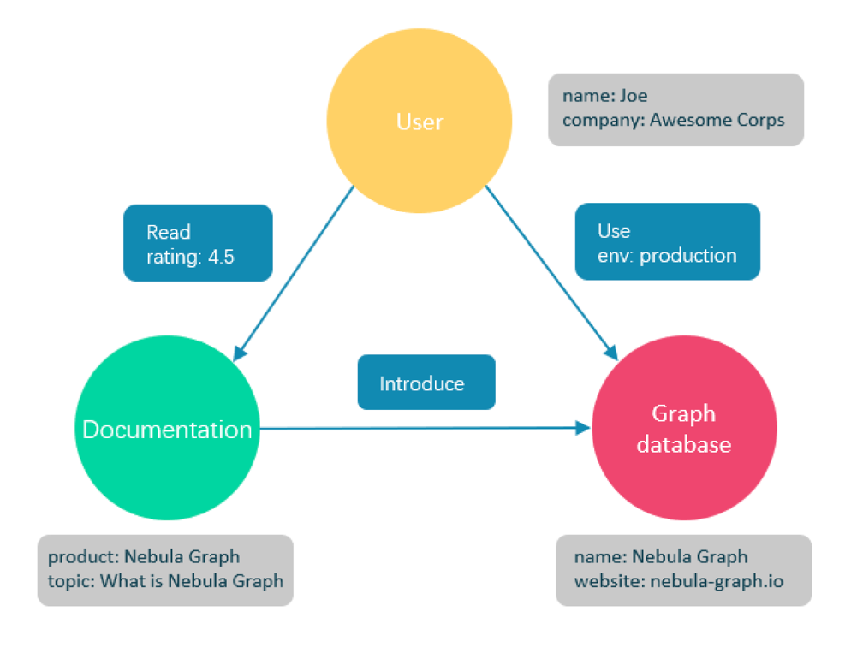

Ilustración 4 - Base de datos basada en grafos (Sheng, 2022)

En principio, para hacer las recomendaciones se tienen que llevar a cabo dos acciones: primero, encontrar entidades con propiedades similares y calcular el nivel de similitud, que ayuda a predecir la acción que tomará el usuario a continuación. Segundo, se necesita encontrar las relaciones entre los usuarios y los productos (Cimini, 2019).

El hecho de que las bases de datos basadas en grafos les pongan tanta importancia a las relaciones entre los datos, las hacen muy útiles para construir sistemas de recomendación. Permiten realizar queries basados en relaciones en tiempo real y capturar nuevos intereses instantáneamente mientras los usuarios visitan el sitio. Esto sirve para hacer las recomendaciones en tiempo real (Cimini, 2019).

**Design Thinking**

**Empatía y Definición**

Actualmente, aunque se ha facilitado mucho la investigación sobre los destinos de viaje, el encontrar hoteles y vuelos, etc., se sabe que no todas las personas pueden viajar a cualquier destino, no todos tienen los mismos gustos y a veces es difícil dar el paso de reservar un gran viaje. Por ello, el sitio web que se creará en este proyecto debe servir para dar recomendaciones acertadas a los usuarios, acerca de su próximo destino de viaje. Esta página será para todo público y se procurará que atraiga personas de cualquier edad y grupo social.

Al investigar sobre el tema, se descubrió que muchas veces lo que causa que las personas no viajen es la inseguridad de no saber a dónde ir, los precios elevados y la dificultad para encontrar buenos hoteles, vuelos, actividades, etc. Con esta página de recomendaciones se podrá ayudar a todo aquel que desee viajar, pero no tenga los medios o información necesaria para hacerlo.

Mapa de empatía

**Ideación: lluvia de ideas**

* La página debe de tener títulos llamativos y atractivos.
* Debe de contener la información necesaria para cada destino.
* Se podría tener un apartado de datos (información especial para cada lugar).
* Debe de contener imágenes de referencia.
* Puede tener un pedazo de información general y otro con recomendaciones específicas para la persona.
* Puede tener un apartado de preguntas frecuentes.
* Puede tener un apartado que brinde links para aerolíneas y/o hoteles.
* Puede tener un mapa (link) de Google Maps.
* Puede tener un apartado donde haya recomendaciones de usuarios anteriores.
* Debe de tener letra legible.
* Debe de tener colores llamativos, pero sin que dominen visualmente en la página web.
* Puede haber cuentas, para que los usuarios inicien sesión y puedan ver sus recomendaciones.
* Los usuarios podrían tener la opción de cambiar o actualizar su información, para que las recomendaciones sean mejores.
* Se podría tener la opción de “seguir” a otros usuarios, para que se muestren recomendaciones basadas también en las de los usuarios seguidos.

**Prototipos y realimentación de los usuarios**

Enlace a la carpeta con las entrevistas (audios): <https://drive.google.com/open?id=1RLmc8jbD-9HMmd-IHRvTibap6ELRMla7&authuser=mis22052%40uvg.edu.gt&usp=drive_fs>

**Prototipo 1**

<https://rp.mockplus.com/run/__FbT87HJO/hpZUfGPu7F?cps=expand&rps=expand&nav=1&ha=0&la=0&fc=0&out=0&rt=1>

Comentarios de los usuarios

|  |  |
| --- | --- |
| **Pedro Rivero, estudiante, 20 años** | |
| ¿Qué piensa y siente? | Piensa que la página es muy bonita, y siente que puede ayudar a escoger un destino de viaje, algo que de por sí cuesta y es estresante. |
| ¿Qué oye? | Ha oído que es estresante planear viajes y que no todos lo encuentran tan fácil. |
| ¿Qué ve? | Ve bonitos colores, imágenes representativas y cápsulas de información útiles. |
| ¿Qué dice y hace? | Dice que se podría agregar precios, boletos de avión, tipo de moneda e incluso la opinión de otros usuarios. |

|  |  |
| --- | --- |
| **Diego Soto, estudiante, 18 años** | |
| ¿Qué piensa y siente? | Piensa que los colores son bonitos y siente que la información que se muestra está bien ordenada y distribuida. |
| ¿Qué oye? | Ha oído que los usuarios prefieren páginas fáciles de usar, y amigables para el usuario. |
| ¿Qué ve? | Ve apartados muy útiles, piensa que la página está bonita y bien distribuida. |
| ¿Qué dice y hace? | Dice que le faltan varios detalles finales, como por ejemplo la creación de cuentas, registro de usuarios, etc. |

**Prototipo 2**

<https://rp.mockplus.com/run/z1UYvBoyKc/qAWHVduFFB?cps=expand&rps=expand&nav=1&ha=0&la=0&fc=0&out=1&rt=1>

Comentarios de los usuarios

|  |  |
| --- | --- |
| **Pepe Cohen, viajero, 55 años** | |
| ¿Qué piensa y siente? | Siente que la página está bien organizada, a todos les gusta ver fotos bonitas. Piensa que es muy útil tener la información de los posibles destinos de viaje a la mano. |
| ¿Qué oye? | Oye que es necesario siempre poner la información importante a la mano porque ha visto que las personas no siempre leen. |
| ¿Qué ve? | Ve que la página tiene lindas fotos y que se ve útil, pero le falta mejorar en algunos aspectos. |
| ¿Qué dice y hace? | Dice que el botón de la página de inicio siempre tiene que estar a la mano. También cree que se puede agregar en las recomendaciones más información sobre los lugares, como por ejemplo ubicación, hoteles, precios, etc. |

|  |  |
| --- | --- |
| **???** | |
| ¿Qué piensa y siente? | Le |
| ¿Qué oye? | Oye |
| ¿Qué ve? | Ve que |
| ¿Qué dice y hace? | Dice que |

**Prototipo 3**

<https://rp.mockplus.com/run/J9l_BX4aby/-1Hik699p?cps=expand&rps=expand&nav=1&ha=0&la=0&fc=0&out=1&rt=1>

Comentarios de los usuarios

|  |  |
| --- | --- |
| Padre/Madre | |
| ¿Qué piensa y siente? | El prototipo en papel se encuentra muy desorganizado. |
| ¿Qué oye? | Oye que en este tipo de programa puede ingresar usuarios, ver listas de cursos y libros e ingresar nuevos libros. |
| ¿Qué ve? | Puede observar el menú con todos sus índices al mismo tiempo. Sin importar qué es lo que le importa visualizar. |
| ¿Qué dice y hace? | Dice que no le gusta como se puede ver todo. Cree que el programa solamente estresará visualmente a sus hijos y no será de ninguna ayuda. |

|  |  |
| --- | --- |
| Maestro | |
| ¿Qué piensa y siente? | Le cuesta entender que es lo que realmente tiene que hacer, ya que como todas las posibilidades se encuentran en la página de inicio, siente que se confundirá al usarla. |
| ¿Qué oye? | Oye que se puede llegar a incentivar a los estudiantes a leer nuevos alumnos. |
| ¿Qué ve? | Ve que hay muchas palabras y partes en las que se pueden ingresar ‘cosas’, pero no entiende correctamente lo que tiene o puede hacer. |
| ¿Qué dice y hace? | Dice que no está conforme con el programa o prototipo en papel, porque no lo entiende por completo. |

**Diseño del programa**

**Pseudocódigo**

LISP es el segundo lenguaje más viejo de alto nivel, siguiendo únicamente a Fortran, que apareció poco tiempo

**Diseño preliminar de la base de datos**

LISP es el segundo lenguaje más viejo de alto nivel, siguiendo únicamente a Fortran, que apareció poco tiempo

**UML**

LISP es un lenguaje de programación

**Link al repositorio de Github:**

[**https://github.com/ArielaMishaan/Proyecto-2.git**](https://github.com/ArielaMishaan/Proyecto-2.git)

# Referencias

NVidia. (s.f.). *Recommendation System*. Obtenido de Nvidia.com: https://www.nvidia.com/en-us/glossary/data-science/recommendation-system/

Rocca, B. (2 de junio de 2019). *Introduction to recommender systems*. Obtenido de Toward Data Science: https://towardsdatascience.com/introduction-to-recommender-systems-6c66cf15ada

Reco AI. (12 de abril de 2022). *Recommendation System Algorithms: an overview*. Obtenido de Reco AI: https://recoai.net/recommendation-system-algorithms-an-overview/

Sheng, W. (27 de 06 de 2022). *Graph Database for Recommendation Systems*. Obtenido de Nebula Graph: https://www.nebula-graph.io/posts/use-cases-of-graph-databases-in-real-time-recommendation

Cimini, M. (9 de diciembre de 2019). *Graph-based real-time recommendation systems*. Obtenido de Quantyca: https://medium.com/quantyca/graph-based-real-time-recommendation-systems-8a6b3909b603